MoCA
姓名: 性别: 年龄： 学历： 是否会外语： 视力情况：
有无脑部疾病史、神经疾病史： 联系方式：

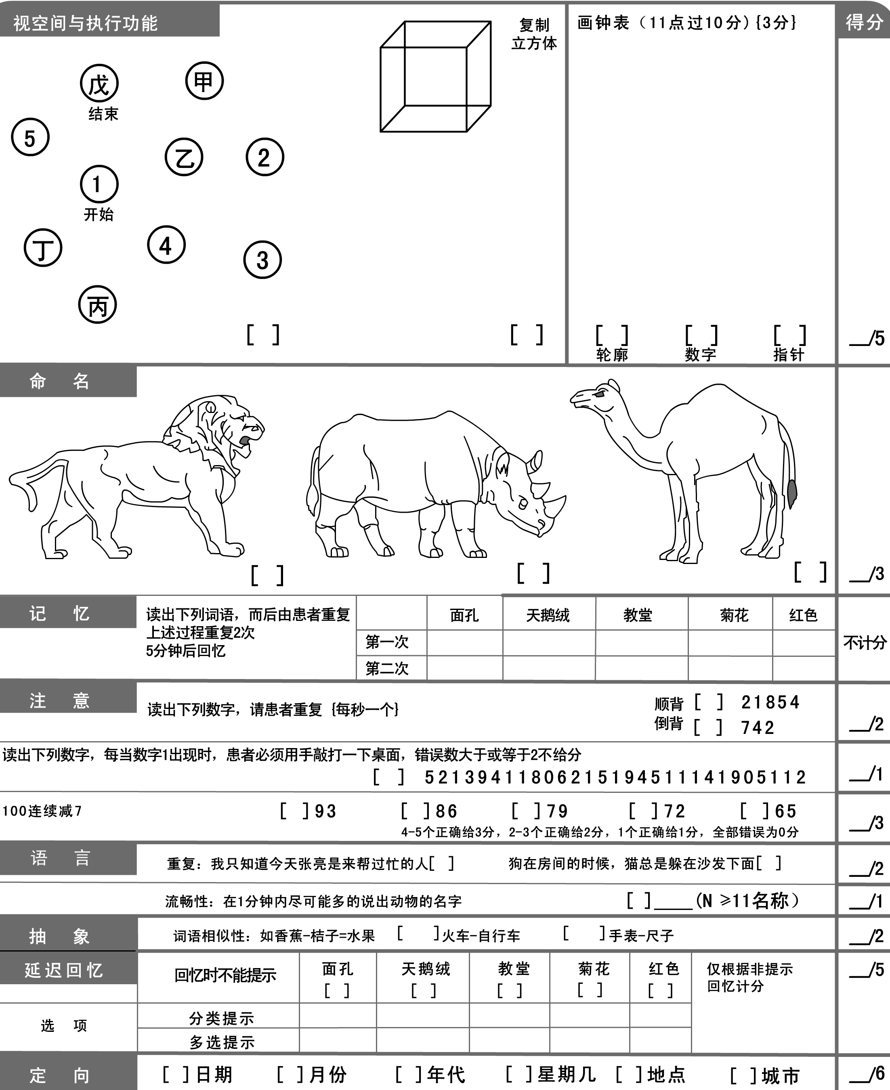
总分： /30分
检查者签名： 检查日期：

